图 书 推 荐

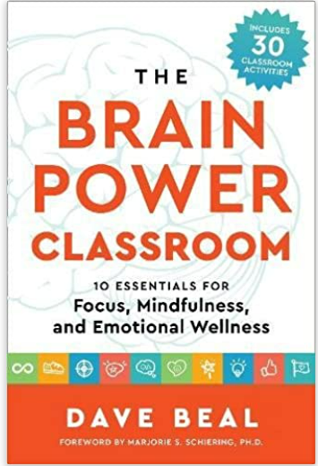
中文书名：《强力大脑课堂：有效激发大脑潜能》
英文书名：The Brain Power Classroom: 10 Essentials for Focus, Mindfulness, and Emotional Wellness
作 者： Dave Beal
出 版 社：Best Life Media
代理公司：Yorwerth/ANA/Susan Xia
出版日期：2016年12月
页 数：208页
审读资料：电子稿
代理地区：中国大陆、台湾
类 型：科普
中文简体字版曾授权，版权已回归
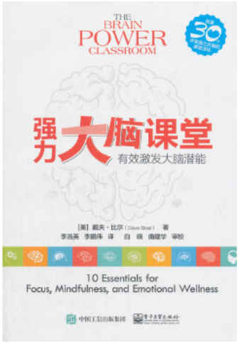
中简本出版记录
书 名：《强力大脑课堂：有效激发大脑潜能》
作 者： （美）戴夫·比尔
出版社：电子工业出版社
出版年：2018年11月
页 数：192页
定 价: 49元
装 帧：平装

内容简介：
本书的第一部分对强力大脑的科学依据及相关原则进行了阐述，并给出了营造良好课堂氛围的建设性意见。而在第二部分，作者重点介绍了30个课堂活动，你可以将其轻松地运用到课堂中。这些活动分别位于“强力大脑的10项基本要素”中，其开展形式多种多样，既有运动训练项目、念力训练项目，也有专注力练习策略指导，全面发展学生的多元智能。充分利用本书中的各项手段与方法，你将有效地激发出学生的大脑潜能，培养出各项能力协调发展的优秀领导者。这些领导者不仅拥有坚毅的性格，学业成绩也尤为出色。
作者简介：

戴夫·比尔（Dave Beal）是强力大脑健康项目的主管和全国首席培训师。他长期致力于对教育者、行政管理人员、学生和学生家长的培训，让他们通过大脑教育理论的学习，掌握如何发挥大脑潜能的方法。在过去九年多的时间里，戴夫已经与400所学校进行了合作，已累计培训了12000名教师和50000名学生。戴夫拥有北卡罗来纳大学教堂山分校文学学士学位和纽约佩斯大学教育学硕士学位。加入到脑力教育的行列时，他还是纽约市一所公立学校的老师。之后，他将这种身心结合的方法运用到了他先后任教的布鲁克林区和长岛弗里波特市的课堂上。他曾先后在联合国总部、耐克公司总部以及韩国大脑教育大学主持了大脑教育体验会和讲座，他还将大脑教育介绍给了新墨西哥州国会。他在全纽约市开展的提高社交情绪健康的工作赢得了纽约市教育局局长的称赞和支持。他的宏愿是帮助全美国所有学校都成为“强力大脑学校”，提升学校里每一位成员的健康水平、幸福指数、内心安宁程度和成绩水平。他和他的妻子和儿子一家三口生活在长岛。想了解更多关于戴夫工作的信息，您可以访问网站BrianPower.com。

目录：
引言 脑力教育是如何变革我的课堂、改变我的生活的
第1部分 强力大脑准则
第1章 什么是强力大脑课堂
第2章 脑力科学入门
第3章 强力大脑的五个步骤
第4章 强力大脑中的多元智能
第5章 氧气面罩原则
第6章 课堂管理：从控制走向合作
第7章 强力大脑课堂的小窍门
第2部分 强力大脑的10项基本要素
要素1 团队建设
要素2 身体健康
要素3 专注力
要素4 念力
要素5 记忆力
要素6 情绪健康
要素7 自信心
要素8 创造力
要素9 性格
要素10 公民权利
附 录
附录A 身体与大脑检查表
附录B 情绪清单
附录C HSP微笑图
附录D 地球难题与解决方法表
附录E 俯卧撑进阶表
附录F 创意图形单
附录G 大脑宣言
附录H 高速大脑
附录I 可视树模板

谢谢您的阅读！
请将反馈信息发至：夏蕊（Susan Xia）
安德鲁·纳伯格联合国际有限公司北京代表处
北京市海淀区中关村大街甲59号中国人民大学文化大厦1705室
邮编：100872
电话：13581679124
传真：010-82504200
Email：susan@nurnberg.com.cn
网址：http://www.nurnberg.com.cn
微博：http://weibo.com/nurnberg
豆瓣小站：http://site.douban.com/110577/
微信订阅号：ANABJ2002

